Minken

Minkar föddes upp i minkfarmar i Nordamerika. Sen har dom släppts ut och kommit hit till Sverige. Dom hör inte till här i Sverige.

Minken har en mörkbrun fläck under hakan. Den väger mellan 0,5 till 1kg och den är 65cm med svans.

Minken äter fisk, grodor, fåglar, ägg, kräftor, sorkar och insekter.

Dom får 4-6 ungar och dom kan bli 11 år. Minken föds upp för sin päls.

[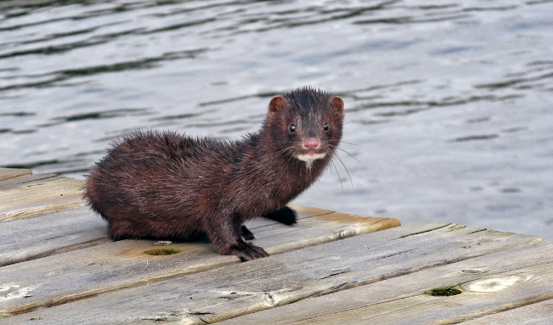](https://www.google.se/url?sa=i&rct=j&q=&esrc=s&source=images&cd=&ved=0ahUKEwjtxZXptIXUAhXLFywKHfOuAd0QjRwIBw&url=https://sv.wikipedia.org/wiki/Mink&psig=AFQjCNEaBbwVNP48oLKx2OWHaX6cDhmC_Q&ust=1495608188239709)

Källor:  
Svenska-djur.se  
Djurensratt.se   
Vida världens arter 1 – Djur och växter i Sverige  
Bilden från wikipedia.org

Av: Simon